Seigneur, que veux-tu pour nous,
pour le diocèse, pour les enfants que nous rejoignons ?

C’est à la lumière de l’Evangile du jour « Convertissez-vous, car le royaume des Cieux est tout proche » que les permanentes, administrateurs et accompagnateurs de l’Action Catholique des Enfants se sont retrouvés pour recevoir le texte rédigé par notre évêque « Esquisse d’une vision pour le diocèse d’Arras ».
Mais qu’est-ce que la conversion ? cheminer – remise en question – adhésion – ouverture – changer – renouveau – regarder – écouter – esprit saint – appeler – servir – ajuster – confiance – transformation - etc…
C’est ce à quoi nous sommes appelés ! Nous devons nous préparer à un réel changement dans nos pratiques, dans nos organisations, dans nos missions, … tout en gardant notre identité et en respectant notre projet qui affirme que l’enfant est un être à part entière capable de s’exprimer, de découvrir ses capacités, de prendre des responsabilités et de s’organiser avec d’autres.
Orientation après orientation, nous avons pris un temps pour réagir à chaud. Nous avons échangé sur ce qui rejoint déjà nos activités puis sur les conséquences que pourrait avoir ses orientations sur l’ACE. Nous nous sommes ensuite lancés des défis, donnés des idées de choses à modifier dans nos pratiques pour les mois et années à venir afin d’être davantage des disciple-missionnaires priants, joyeux, fraternels et accueillants dans notre vie ainsi que dans notre mission auprès des enfants.

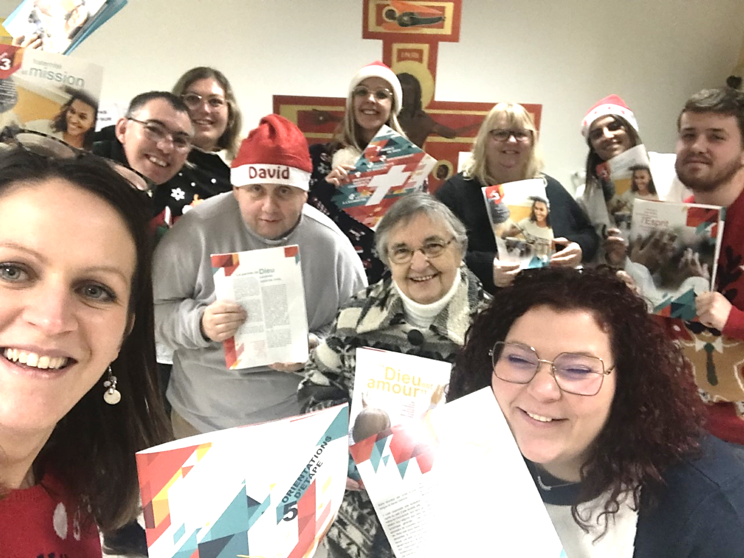

EVANGILE DE JESUS CHRIST SELON SAINT MATTHIEU (3, 1-12)
En ces jours-là, paraît Jean le Baptiste, qui proclame dans le désert de Judée :
« Convertissez-vous, car le royaume des Cieux est tout proche. »
Jean est celui que désignait la parole prononcée par le prophète Isaïe :
Voix de celui qui crie dans le désert : Préparez le chemin du Seigneur, rendez droits ses sentiers.
Lui, Jean, portait un vêtement de poils de chameau, et une ceinture de cuir autour des reins ; il avait pour nourriture des sauterelles et du miel sauvage.
Alors Jérusalem, toute la Judée et toute la région du Jourdain se rendaient auprès de lui, et ils étaient baptisés par lui dans le Jourdain en reconnaissant leurs péchés.
Voyant beaucoup de pharisiens et de sadducéens se présenter à son baptême, il leur dit : « Engeance de vipères ! Qui vous a appris à fuir la colère qui vient ?
Produisez donc un fruit digne de la conversion. N’allez pas dire en vous-mêmes : « Nous avons Abraham pour père » car, je vous le dis : des pierres que voici, Dieu peut faire surgir des enfants à Abraham.
Déjà la cognée se trouve à la racine des arbres : tout arbre qui ne produit pas de bons fruits va être coupé et jeté au feu.
Moi, je vous baptise dans l’eau, en vue de la conversion. Mais celui qui vient derrière moi est plus fort que moi, et je ne suis pas digne de lui retirer ses sandales. Lui vous baptisera dans l’Esprit Saint et le feu. Il tient dans sa main la pelle à vanner, il va nettoyer son aire à battre le blé, et il amassera son grain dans le grenier ; quant à la paille, il la brûlera au feu qui ne s’éteint pas. »

BRAINSTORMING « CONVERSION »
Confiance – changer autrement – pardon – conseiller – se convertir – action – ouverture – accompagner – regarder – renouveau – discerner – remise en question – amour de Dieu – mission – difficile – réflexion – interrogation – cheminement – revenir à l’essentiel – tous différents – écouter – proposition – transformation – servir – s’ajuster – esprit saint – adhésion – appeler – ralliement – volonté – engagement – aimer

BILAN FINAL APRES REFLEXION SUR LES 5 ORIENTATIONS
- Dommage de ne pas avoir eu un « enjeux et questions » sur ce document… afin de pouvoir mieux le partager autour de nous
- Langage vraiment compliqué et clairement pas adapter à tous !
- Même le Pape François parle plus simplement !
- Est-ce que ce document s’adresse à tous les baptisés ?
- Trop de choses sur un seul petit document
- Belle réflexion sur l’Eglise de demain
- Maintenant, à nous de nous l’approprier pour le traduire en actes !

1 PAROLE DE DIEU
Réaction à chaud
- Une orientation qui fait peur… Nous accueillons des enfants et des bénévoles loin ou « hors » de l’Eglise, comment vont-ils s’y retrouver ? Importance de repartir de la parole de Dieu mais sans oublier, en lien avec la vie des personnes.
- Pas très parlant, fait peur ! Source vive de notre foi.
- L’importance des écritures, attention à la compréhension pas toujours simple ici ! Initiation difficile dans certains lieux.
- Prendre le temps de lire et de méditer les Saintes écritures. Importance de retrouver le sens des sacrements notamment celui de l’Eucharistie. Sacrement du pardon à redécouvrir. Sacrement des malades.
- Importance des textes (Saintes écritures). Déploiement d’une pastorale des malades.
- Besoin d’un vrai temps de compréhension de la lecture. Ajuster les propositions pour que tous les baptisés s’y retrouvent. Faire le lien avec la vie. Et après les sacrements ?
- Pas compris …
- Le texte n’est pas simple. Les sacrements ? Comment initier les enfants et surtout les bénévoles ?
- Mettre en lien ce que nous vivons, à l’écoute de la Parole.

Nos activités qui entrent déjà dans la dynamique de cette orientation :
- Proposition de temps spirituels lors de temps de formation des bénévoles
- Temps de prière en club
- Eucharistie une fois dans l’année
- Temps spirituels dynamiques et ajustés
- Temps de réconciliation (exemple : cœur de Zachée au club de Lumbres)
- Spiritualité seule ou avec d’autres lors des différents temps ACE
- Accompagnement aux sacrements de l’initiation chrétienne
- A l’écoute des enfants pour être à l’écoute de Dieu

Nos défis, nos idées pour les mois et années à venir :
- Un temps spécifique en parallèle de nos temps spirituels pour se question sur sa foi
- De vrais temps spirituels sur la parole de Dieu (pas juste 20min… pour faire beau)
- Toujours partir de la question « Qu’est-ce que le Seigneur attend de nous ? » et non pas « Qu’est ce que le mouvement attend de nous ? » dans nos différentes prises de décision
- Remettre l’Eucharistie dans nos temps spirituels et le préparer avec les enfants/jeunes/bénévoles
- Lire directement sur une bible et non sur une photocopie et aménager un petit coin prière où se mettre dans l’église ou la chapelle, allumer une bougie
- Accompagner les enfants/jeunes/bénévoles dans leur vie spirituelle et dans les sacrements
- Amener un temps de réconciliation en club et y accueillir la parole de Dieu
- Accompagner et former nos bénévoles
- Proposer d’autres temps pour les enfants/jeunes/bénévoles moins à l’aise avec la parole de Dieu

2 DISCERNEMENT
Réaction à chaud
- En prenant en compte ce qui a été fait avant
- S’écouter et écouter les autres
- Mise en place d'un cadre
- Une manière de décider collectivement/communautairement
- Pour discerner, il faut se poser
- Vivre la synodalité même à l’ACE
- Discerner à la lumière de la réalité pastorale d'aujourd'hui : des constats, des observations, des visites Pastorales, du Synode, de la réalité civile et tout ce qui se passe dans la vie des chrétiens
- Comment être tout à fait juste pour une vraie église pour tous ?
- Qui sont les plus pauvres ou les plus petits, finalement pour moi on est tous pauvres de quelque chose
- On n’a plus le choix. On doit se mettre ensemble pour changer pour du meilleur
- Une Eglise pour et avec les plus
- Être en mouvement et faire mouvement
- Quitter une pastorale de l'entretien, mettre une dynamique de discernement en place
- Changer sur l'appel de l'esprit Saint
- Très complexe. Synodalité importante même à l’ACE
- Des questions sur la hiérarchie ?
- Quitter ses habitudes, mais pour avancer, pas par obligation
- Faire un état de ce qui existe pour repartir de ça
- L'orientation la plus simple à comprendre pour moi qui est vécue un week-end avec le père évêque sur la thématique du discernement
- La place des plus petits est très importante et leurs paroles aussi
- Ne pas aller trop vite, prendre le temps et discerner, prendre le temps de se poser
- Le langage beaucoup plus compréhensible dans cette orientation
- Cette étape demande une proximité réelle avec la « périphérie »

Nos activités qui entrent déjà dans la dynamique de cette orientation :
- Partenariat local
- Demandez aux enfants et aux administrateurs leur avis dans la vie du mouvement
- Synodalité
- Que chacun ait sa place à l’ACE
- Les valeurs de l’ACE déplacent le seigneur
- Les enfants qui agissent

Nos défis, nos idées pour les mois et années à venir :
- Travailler ensemble se rencontrer entre services plus localement
- Se mettre tous ensemble sous la motion de l'esprit saint pour écouter ce que le seigneur dit à l’Eglise
- Faire vivre le discernement aux bénévoles pour les aider dans leurs missions, leurs engagements, leurs choix de vie
- L'importance de l'accompagnement des salariés pour aider à discerner (équilibre de vie professionnelle et vie familiale)
- Apprendre aux enfants la méthode du discernement
- Ce n'est pas au plus pauvre de s'adapter aux autres, mais inversement
- Remettre en place les révisions de vie en club et en formation avec les bénévoles

3 FRATERNITE ET MISSION
Réaction à chaud
- Le dernier paragraphe inquiète beaucoup, mais il est certainement nécessaire
- Comment mettre les prêtres, les diacres, les religieuses, les ALP, etc… au cœur de la réflexion ?
- Perturbant, texte qui laisse place à beaucoup d'interrogations et d'inquiétudes
- Le projet est peut-être bien, mais comment va se faire la mise en œuvre ?
- Chouette perspective, mais une vraie grande conversion à vivre ensemble. L’ACE me semble sur le bon chemin, en accueillant et en reconnaissant toutes les formes d'expression de foi
- Du changement, repenser notre manière de vivre la Communauté
- Beaucoup de changements, une ouverture, le lien entre le début et la fin, pas tout compris…
- Beaucoup de changements, ça fait peur ! Repenser notre manière de vivre
- Quel avenir ! Le sens des ALP, prêtres, diacres pour poursuivre dans les différents mouvements ?
- Importance de mettre en place des équipes fraternelles et missionnaires
Nos activités qui entrent déjà dans la dynamique de cette orientation :
- Accompagnée au sacrément de l'initiation chrétienne
- Accueillir ceux qui sont loin ou hors de l'Eglise
- Relecture/Pédagogie : observer, comprendre, agir
- Les résolutions des enfants, en lien avec la société actuelle
- Nous sommes une communauté fraternelle
- Le projet de l’ACE
- L'itinéraire différent que l'on propose aux enfants
- Accueil de tous les enfants même loin à tout niveau

Nos défis, nos idées pour les mois et années à venir :
- Faire que notre mouvement soit une grande équipe fraternelle (plus de rassemblement diocésains)
- Plus de projets en commun avec d'autres (SDJEV – JMJ …)
- Vivre le C avec d'autres et se rencontrer
- Suivre le mouvement tout en gardant notre identité et en ayant confiance
- Approfondir nos partenariats pour être de vraies communautés, fraternelles ensemble
- Fraternité universelle (kmsolidaires, …)

4 GRATITUDE SAINTETE CHARISMES
Réaction à chaud
- Importance du baptême
- Langage soutenu, faire plus simple la prochaine fois
- Très compliqué à comprendre
- Langage compliqué
- Apprendre à discerner les charismes, les dons de chacun. La sainteté est vocation et don
- Le langage n’est pas toujours facile. Education à la gratitude
- Compliqué à comprendre
- Pffff… On ne peut pas faire plus simple niveau langage ?
- Discerner les charismes, partir des potentialités, accueillir ce qui vient. Nous nous engagerons (c’est qui le nous ?)
- Accueillir les fidèles tels qu’ils sont, appeler par le Seigneur. Charisme : bien dans sa mission, sainteté à atteindre… Repérer les différents talents !

Nos activités qui entrent déjà dans la dynamique de cette orientation :
- La reconnaissance de l'autre. On reconnaît les dons des personnes (enfants/jeunes/bénévoles) et on les met en valeur
- Aider les enfants, éducation à la gratitude par l’observation des beautés du monde
- On apprend les enfants à dire merci, prière merci Seigneur
- Repérer le charisme et leur permettre de se mettre en œuvre en leur donnant un rôle (administrateurs, responsables de club, etc…)
- Voire évoluer ce que nous accompagnons
- Des responsables de club motivés pour aider les autres
- Les actions de grâce en club
- Les chemins vers les sacrements et reconnaître que c'est l'esprit Saint qui agit
- Repérer les talents

Nos défis, nos idées pour les mois et années à venir :
- Aider les enfants/jeunes/bénévoles à repérer leur charisme et à les développer, pour les mettre au service des autres
- Aider les enfants/jeunes/bénévoles à découvrir leurs talents
- Former les accompagnateurs à cela

5 REVENIR A L’ESSENTIEL
Réaction à chaud
- Justement, attention à la simplicité dans les mots utilisés…
- Importance de l'accompagnement spirituel à tout niveau
- Annoncer cet amour à chaque personne simplement
- Osez être simple
- Aller vers la simplicité, en confiance, tout en reconnaissant tous les processus qui entrent en jeu dans la rencontre. Nous laisser envoyer, n'avoir rien à défendre
- Simple et efficace, comme dirait notre accompagnatrice diocésaine Coralie
- Aller à l'essentiel, importance de l'esprit Saint
- Remise en question complexe
- Oser la simplicité dans nos paroles et nos gestes d'accueil
- Dire à toute personne simplement qu'elle est aimée par Dieu
- Revenir à l'essentiel, est-ce revenir à ce que nous faisions avant ? Quel essentiel ? Se mettre en chemin annoncé
- Rester simple sans faire peur, sans complications

Nos activités qui entrent déjà dans la dynamique de cette orientation :
- ACE à hauteur d'enfant, accompagnement de tous les enfants sans préjugés, laisser la place, les rendre acteurs
- Accueil de tous les enfants
- Simplicité dans l'éveil à la fois que l'on propose aux enfants
- Faire vivre les valeurs humaines et chrétiennes en toute simplicité, en prenant les enfants pour des enfants
- Donner la place aux enfants
- Aspect fraternel
- Simplicité vécue à l’ACE et dans l'accueil des enfants et des bénévoles

Nos défis, nos idées pour les mois et années à venir :
- Vivre des temps spirituels avec d'autres, fort de l'expérience de certains clubs
- Allez rencontrer ceux avec qui s’est parfois plus compliqué (EAP, etc…)
- Se redire ce qui est essentiel
- Se redire ce qui est un temps spirituel, une prière
- Comment valoriser le cheminement sans faire fuir ?
- Aider davantage tous les acteurs de l’ACE à approfondir leur foi et à exprimer leur foi
- Former les bénévoles et les salariés à faire vivre des temps spirituels en ACE
- Amplifiez le C de ACE

